2019级学风建设大赛最终成绩单

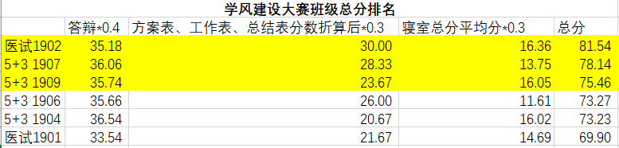
学风最佳班级：医试1902，5+3 1907，5+3 1909。

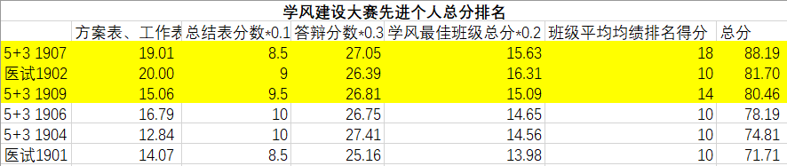
学风建设大赛先进个人：5+3 1907学委，医试1902学委，5+3 1909学委。

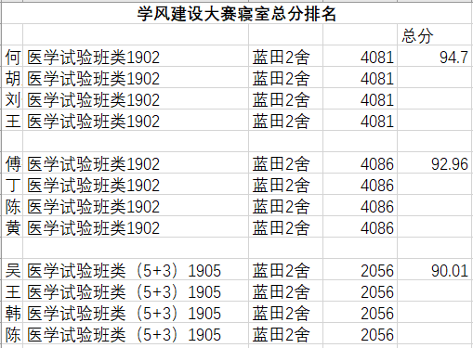
学风最佳寝室：蓝2-4081，蓝2-4086，蓝2-2056。

医学院学生会学业指导中心
2020年5月17日

